СХЕМА МАРШРУТА С УКАЗАНИЕМ ЛИНЕЙНЫХ, ДОРОЖНЫХ СООРУЖЕНИЙ И ОПАСНЫХ УЧАСТКОВ
С СЕЛА НИЖНИЙ КУРМЕЙ ДО СЕЛА ВЕРХНИЙ КУРМЕЙ –
П. ПЕРВОМАЙСКИЙ
«Согласовано»  Начальник ОГИББД МО МВД России «Абдулинский» майор полиции  «___» _____ 201__ г. __________ А.В. Баев | «Утверждаю»  Директор МБОУ «Нижнекурмейская школа»  «____» _____201__г. _________В.Я. Сидоров

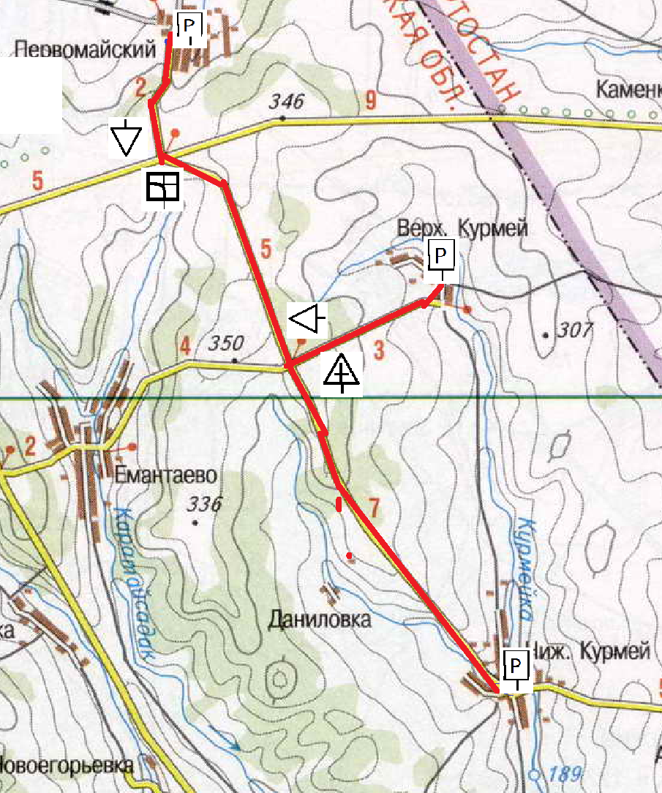

Условные обозначения:
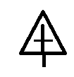 - «Пересечение со второстепенной дорогой», - «Главная дорога»
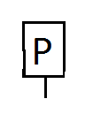- «Остановка автобуса», - «Уступи дорогу»

